◎ 主題式成語補充 -- 第五課 讀書筆記

季札堅守心中贈與徐君寶劍的許諾，至死不渝，這種自我負責與信守諾言的高尚情操，值得我們學習。在本課，我們將學習有「劍」字的成語，以及和「信諾」有關的成語。

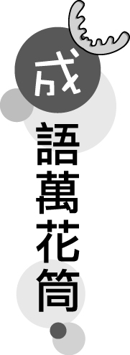
＊含有「劍」字的成語
刀光劍影：形容械鬥激烈的場面。
口蜜腹劍：話說得很好聽，內心卻很險惡。
刻舟求劍：比喻拘泥固執，不知變通。
劍拔弩張：情勢緊張，一觸即發。
脣槍舌劍：比喻言辭犀利，辯論激烈。
揮劍成河：形容神通廣大，才華出眾。
項莊舞劍：指在表面之下隱藏了另外的意圖。
劍及履及：形容行動果決、快速，不拖泥帶水。
＊其它相關成語：刀劍無情、琴劍飄零、延陵掛劍、故劍情深、琴心劍膽。

＊與「信諾」相關的成語
一諾千金：形容信用好，一旦許諾別人，必定做到。
輕諾寡信：輕易答應他人的請求，卻難以實踐諾言。
慨然允諾：很爽快的答應下來。
半信半疑：有點兒相信，也有點兒懷疑，對於是非真假無法判定。
言而無信：說話不講信用。
背信忘義：不守信用，忽視道義。
信口開河：不加思索的隨便亂說。
信口雌黃：比喻不顧事情真相，歪曲事實，任意批評。
信誓旦旦：指誓言說得非常誠懇可靠。
信賞必罰：有功必賞，有過必罰。形容賞罰嚴明。
＊其它相關成語：人言為信、取信於人、徙木立信、信而有徵、無信不立。

